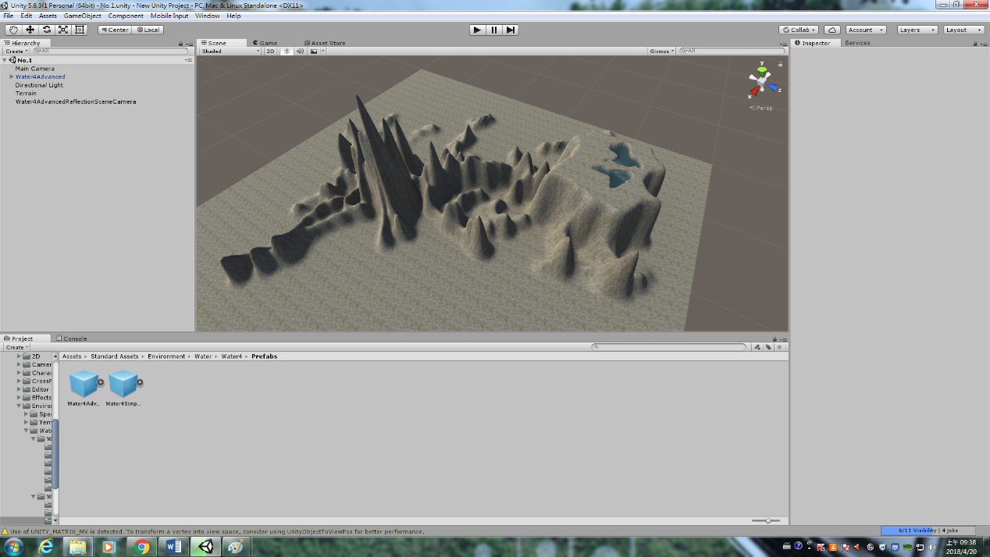

1. 建造一個Terrain，並拉出高山根高原，再將高原的邊平滑。

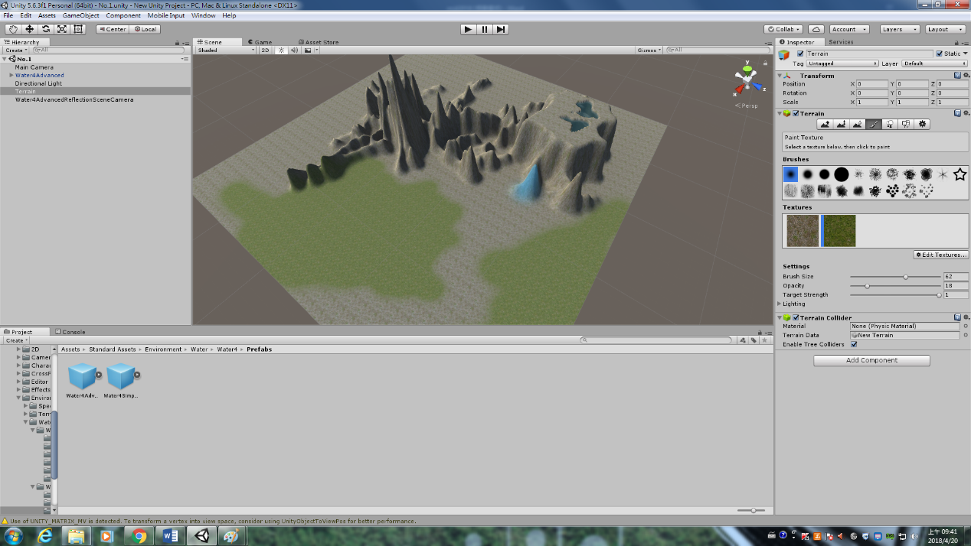

1. 匯入三個材質，草地、道路、湖水

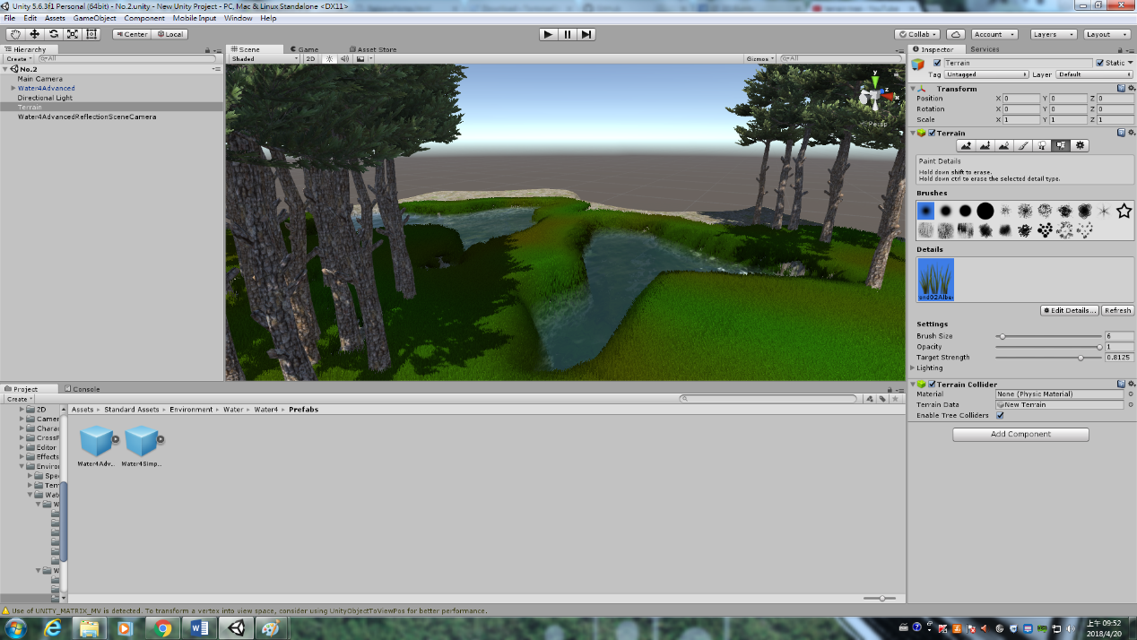

1. 在湖泊旁邊建立樹木根草地

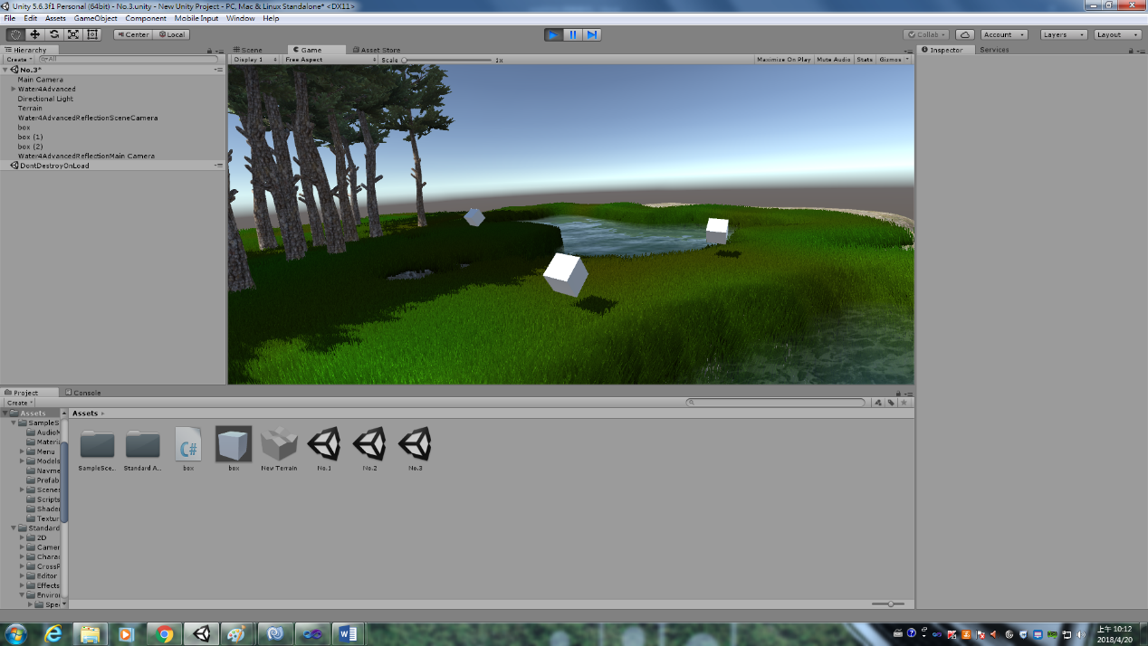

4.建立三個轉動的方塊在湖泊旁